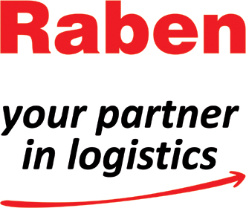
.....................................................................
Miejscowość i Data

UPOWAŻNIENIE nr .............

Dla Agencji Celnej w Raben Logistics Polska sp. z o.o. do działania w formie przedstawicielstwa bezpośredniego dla wszystkich agentów celnych (bez względu na rotacje kadrowe) zatrudnionych w:

Raben Logistics Polska sp. z o.o.
ul. Zbożowa 1, 62-023 Robakowo k. Poznania
NIP: PL7773249627 REGON: 36170618600000 KRS 0000561623
IX Commercial Division of the National Court Register, District Court for Poznań - Nowe Miasto i Wilda, share capital: PLN 1.136.957.700

Niniejszym upoważniam Agencję Celną w Raben Logistics Polska sp. z o. o. do dokonywania wszelkich czynności i formalności celnych dotyczących obrotu towarowego w zakresie przewidzianym przepisami prawa celnego Unii Europejskiej oraz krajowymi przepisami celnymi i podatkowymi, w tym do składania, odbierania i podpisywania Świadectw Pochodzenia, Świadectw Przewozowych EUR1 i ATR oraz wszelkich wniosków w imieniu i na rzecz:

Nazwa i siedziba podmiotu udzielającego upoważnienia:

Imię i nazwisko / nazwa firmy:

Kod Pocztowy: | Miejscowość: |  | Ulica:
NIP: | REGON: |  | EORI:
Osoba kontaktowa:
Adres e-mail: |  | Telefon:

Niniejsze upoważnienie ma charakter (proszę zaznaczyć X)

STAŁY – ważny do dnia otrzymania pisemnego odwołania przez Raben Logistics Polska sp. z o.o.
JEDNORAZOWY:

Jednocześnie wyrażam zgodę na udzielenie dalszego upoważnienia do wykonywania czynności objętych ninijeszym upoważnienie stosownie do art. 77 Ustawy „Prawo Celne”.

......................................................................................................................
(czytelny podpis(y) upoważniającego, zgodny z dokumentami rejestracyjnymi Podmiotu)

Potwierdzenie przyjęcia upoważnienia prze Agencję Celną w Raben Logistics Polska sp. z o.o.:

………………...............................................................................................
(data i podpis przedstawiciela Raben Logistics Polska sp. z o.o. lub osoby upoważnionej do jej reprezentowania)

